«Информационные технологии»
Организация и проведение группового проекта «Угадай мелодию»
Цель: развитие компетенций по кооперации с другими согруппниками, и креативности, критического мышления
Задачи
- Обучающие: формировать умения работать в программе аудиоредактре Audacity (обрезка, выделение, фильтры, экспор). Изучить возможности программы презентации PowerPoint (ссылки внутри презентации, переходы на выбранный слайд, добавление и настройка аудио, анимация по триггеру)
- Воспитательные: воспитывать умение общаться, договариваться и помогать одноклассникам, воспитывать любовь к музыке, воспитывать уважение к музыкальному выбору других:
- Развивающие: развивать творческие способности, внимание, аудиослух, кретическое мышление, эмоциональный интеллект и чужих возможностей.
Смысл групповой работы — научить детей согласованно и плодотворно трудиться над одним общим заданием, помогая друг другу. Совместная коллективная деятельность помогает проще и качественнее усваивать знания, мотивирует не пропускать занятия и держать общий темп обучения, а успехи товарищей являются стимулом для других детей.
Опыт проведения
Данную групповую работу я организовывала уже 3 года на разных группах детей. Интересно наблюдать как меняется выбор тем. Ребятам нравится, что у них появляется свобода выбора темы и музыки. Этот проект всегда проходит на высоком уровне мотивации, что позволяет ребятам легко закрепить новые навыки по технологиям работы в аудиоредакторе и программе презентаций.
Так же всегда мне удаётся внести в список тем различные патриотические разделы. При разгадывании оказывается, что все песни этих разделов всегда угаданы полностью.

Проекта «Угадай мелодию»
Возраст: 5 - 8 класс
ТО: компьютерные программы Power Point и Audacity (можно и другой аудиоредактор)
Актуальность проекта: в связи с бурным развитием информационных технологий, происходящим в последние годы, особо актуальной стала задача использования мультимедийных технологий. В современном интернет-контенте много мультимедийные ресурсы, но по-прежнему трудно найти полностью удовлетворяющие всем требованиям конкретной задачи. Данный проект позволяет расширить круг умений для создания авторских аудио и мультимедийных развлекательных ресурсов
Цель: создать развлекательное мультимедиа для игры «Угадай мелодию»
Задачи проекта:
- Изучить аудио редактор Audacity
- Изучить возможности программы презентации PowerPoint
Этапы:
- Подготовительный.
Изучить программу аудио монтажа Audacity (обрезка аудиодорожек, использование фильтров для изменения высоты тона, скорости и темпа, наложения эха)
Audacity — свободный много платформенный аудиоредактор звуковых файлов, ориентированный на работу с несколькими дорожками. Программа была выпущена и распространяется на условиях GNU General Public License. Работает под управлением операционных систем: Windows, Linux, macOS, FreeBSD и других.

- Планирование.
Решив создать ПО для игры «Угадай мелодию», первым делом организуем «мозговой штурм» с перечислением какие тематики, знакомые и интересные современным школьникам можно выделить. Каждый из ребят вспомнил пару мелодий для каждого раздела и озвучил вслух, чтобы отвечающий за раздел понимал какие знакомы мелодии и что можно было бы включить.
Затем из общего списка каждый определяется с разделом, для которого он хочет подбирать и обрабатывать мелодии. С этого момента выбор музыки держится в секрете.
- Реализация.
- Каждый в свою номинацию нашел по 5 песен и переименовал их в соответствии стоимости очков в будущей игре.
- На следующем этапе ребята работали в программе Audacity, выбрали самую узнаваемую часть мелодии и обрезали до 1 минуты. Потом изучали, пробовали разные фильтры с эффектами, и применяли один с такими настройками чтобы мелодия стала трудно узнаваемой. Здесь важно найти баланс между уровнем сложности и узнаванием. Так подготовили аудио фрагменты для игры.
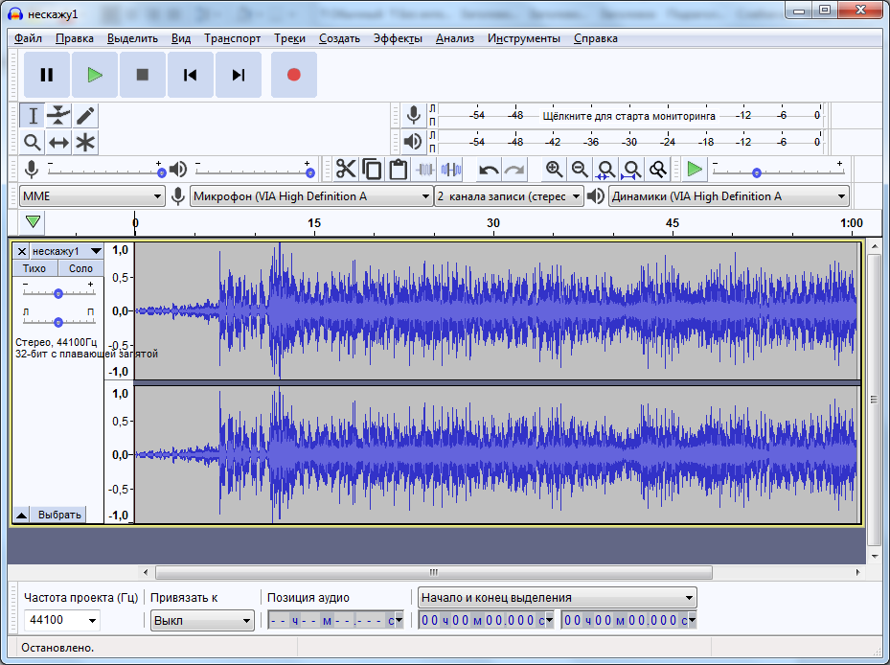
- В презентации PowerPoint мы создали общий слайд с разделами (у всех одинаковое) и каждый начал оформлять свой раздел (фон, дизайн авторские и соответствуют выбранной теме)
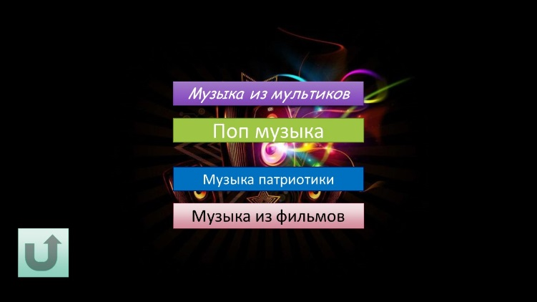
- На слайде раздела создали кнопки с баллами за каждую угаданную мелодию.
- Вставили на слайд мелодии, разместили значки под соответствующими баллам кнопкам, настроили скрыть при показе
- Для каждой такой кнопки настроили анимацию по триггеру: 1)эффект выделения – обесцвечивание (делает серой, когда кнопка уже пройдена), 2) запуск мелодии соответствующей стоимости)
В презентации триггер — это объект на слайде (надпись, фигура), при нажатии на который запускается анимация одного или нескольких объектов. Таким образом, использование триггеров в презентации позволяет запускать анимацию объектов в произвольном порядке, а не по очереди, как это происходит обычно.
- Добавили мелодии для каждой кнопки
- 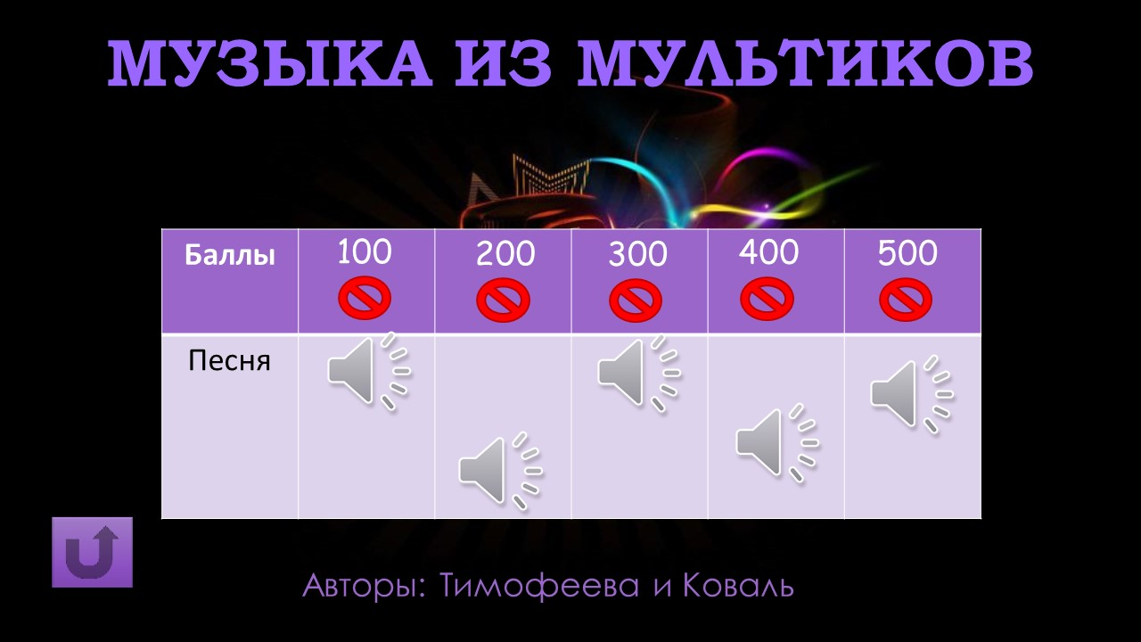

Когда авторские слайды были готовы, ребята добавляли их к титульной странице учителя (копированием слайдов, поочерёдно). В общей презентации они научились настраивать ссылки переходов с кнопки раздела на свои слайды и кнопку возврата.

Результаты:
Мы с моими обучающимися создали развлекательное мультимедиа для игры «Угадай мелодию». Провели на каникулах веселую игру с другой группой, часть песен угадали, часть нет. Всем очень понравилась игра. Было весело.
Она достигла результата. Ещё ребята взяли эту игру на классный час в школе, домой для своей семьи. Также я использую её в Летнем пришкольном лагере.
